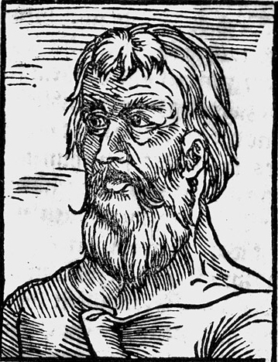 | 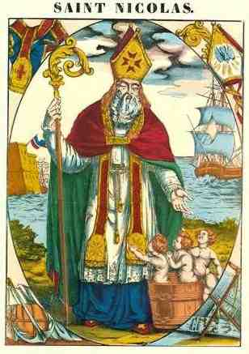 | 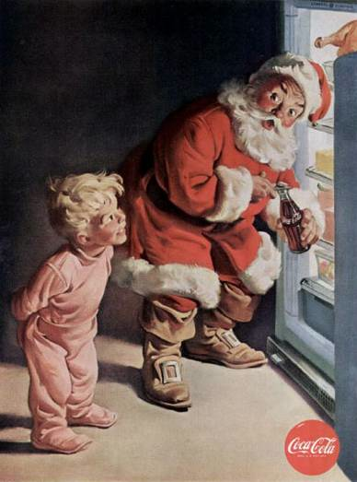
Fiche de travail: Pour aller plus loin
1. Différencie pour chaque «Nicolas» ce qui a trait au mythe et à l’Histoire.

2. Explique les différentes tensions au sein de la Confédération à l’époque de Nicolas de Flue.

3. Pourquoi peut-on l’appeler le sauveur de la nation?

4. A quel Nicolas les Fribourgeois sont-ils le plus redevables? Justifie ton choix.

5. Lors de votations, dans quel type de campagne pourrait-on utiliser l’image de «Bruder Klaus»?

